中国软件杯
灵山胜境导览服务 AI 数字人系统
产品部署和使用手册

赛题名称：A05 景区导览服务 AI 数字人
团队名称：干将
参赛单位：苏州大学
文档版本：V1.5
修订日期：2026.6.17

文档修订记录
序号 | 版本号 | 修改时间 | 修改人 | 审核人 | 批准人 | 备注
01 | V1.1 | 2026.5.16 | 朱文楦 | 刘志轩 | 时瑞宁 | 无
02 | V1.2 | 2026.5.21 | 朱文楦 | 时瑞宁 | 刘志轩 | 无
03 | V1.3 | 2026.6.1 | 朱文楦 | 刘志轩 | 时瑞宁 | 无
04 | V1.4 | 2026.6.7 | 朱文楦 | 刘志轩 | 时瑞宁 | 统一评测
05 | V1.5 | 2026.6.17 | 朱文楦 | 刘志轩 | 时瑞宁 | Agent 工具循环、上下文传递

当前使用版本：V1.5
目 录
1. 灵山导览数字人介绍 1
1.1 产品简介 1
1.2 功能特点 2
1.3 应用场景 3
2. 环境要求 4
2.1 推荐硬件 4
2.2 环境与依赖 4
3. 系统架构 5
4. 首次部署 6
4.1 准备环境 6
4.2 构建游客行为库 6
4.3 构建景区知识库 6
4.4 构建前端 7
4.5 启动系统 7
5. 核心接口与统一响应契约说明 8
6. 日志与后台可观测性 9
7. 常用命令 10
8. 系统使用流程 11
8.1 游客前台操作 11
8.2 管理后台操作 12
8.3 数字人配置管理 13
9. 常见问题与异常排查 14
10. 常见问题与异常排查 15
10.1 语音识别失败 15
10.2 数字人视频未生成 15
10.3 后台图表为空 15

1. 灵山导览数字人介绍

1.1. 产品简介
"灵山胜境导览服务 AI 数字人" 是基于人工智能技术开发的智慧景区导览系统，通过多模态交互（文本、语音、视频）提供可持续部署的智能导游服务。
系统包含游客前台与管理后台两大模块，构建 "游客交互—数据采集—智能分析—服务优化" 的一体化体系，为游客提供沉浸式导览体验，同时帮助景区管理者实现数字化运营。
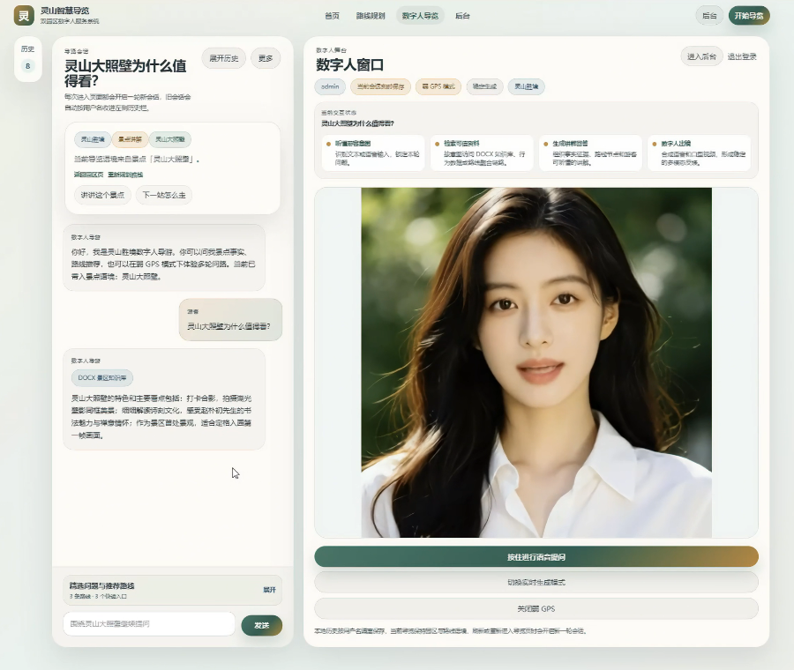

灵山胜境导览服务数字人

1.2. 功能特点
1.多模态智能交互
支持文本输入与语音输入两种交互方式
数字人以语音、表情和口型同步的方式进行回答
提供流畅的视频流展示，实现沉浸式导览体验

2.精准知识问答
基于本地景区知识库构建，确保回答准确性
支持景点介绍、历史文化、开放信息、位置说明等多类问题
采用 Agent 工具调用 + RAG 检索增强技术，根据工具 observation 自动决定继续检索、追问或回答

3.个性化路线推荐
基于固定标签集合 + LLM 归类的推荐算法
支持根据游客兴趣生成定制化游览路线
结合游客行为数据优化推荐结果

4.数字化运营管理
提供数据大屏概览，展示核心运营指标
支持游客行为分析与满意度趋势统计
提供失败样例回看与系统运维功能

- 高可靠 RAG 问答
采用 Agent 工具循环架构：QueryPlanner 生成首步计划，ToolRunner 统一调用景区事实、DOCX 检索、行为 SQL 和路线规划工具，AgentLoopController 基于 observation 决定最终答复或继续处理。

1.3 应用场景
1.景区智能导览
功能实现：
（1）游客通过部署入口进入系统
（2）支持文本与语音提问，获取景点信息
（3）提供个性化游览路线推荐
（4）弱 GPS 环境下的多轮问路服务

2.景区运营管理
功能实现：
（1）查看当前系统运行状态与服务数据
（2）管理景区知识库，更新讲解内容
（3）配置数字人形象、音色与画质
（4）分析游客行为数据，优化景区服务

2.环境要求

2.1 推荐硬件
项目 | 建议配置
操作系统 | Windows 10/11 64 位
CPU | 8 核及以上
内存 | 16GB及以上
GPU | NVIDIA GPU，建议8GB显存及以上
磁盘 | 30GB以上可用空间

说明：无 GPU 时，前后台和问答链路仍可运行，但数字人视频体验会明显下降。

2.2 环境与依赖
统一依赖入口：
- environment.yml
依赖策略：
- Conda 负责 Python、Node.js 与基础二进制依赖。
- environment.yml 的 pip 部分负责应用层依赖。
- GPU 版torch / torchvision /torchaudio由启动脚本按 CUDA 轮子安装。
- openai-whisper 独立安装，降低构建兼容问题。
关键运行参数来自 .env，例如：
AVATAR_DEVICE=cuda
AVATAR_TORCH_DTYPE=float16
AVATAR_WARMUP_SECONDS=0.0
AVATAR_CUDA_ALLOC_CONF=expandable_segments:True,max_split_size_mb:128
AVATAR_VIDEO_CRF=20

3.系统架构
本版本的问答链路为 Agent 工具循环：API 接收请求和 conversation_context -> QueryPlanner 生成首步计划 -> ToolRunner 调用 structured_fact、hybrid_rag、behavior_sql 或 route_planner -> AgentLoopController 根据 observation 决定继续调用工具、追问或最终回答。
后端会按 client_session_id 维护短期会话记忆，包含 last_intent、last_strategy、last_attraction、last_scenic_slug、last_route_label、preferences、last_tools 和 pending_clarification，用于支持景点追问、路线连续对话和弱 GPS 多轮问路。
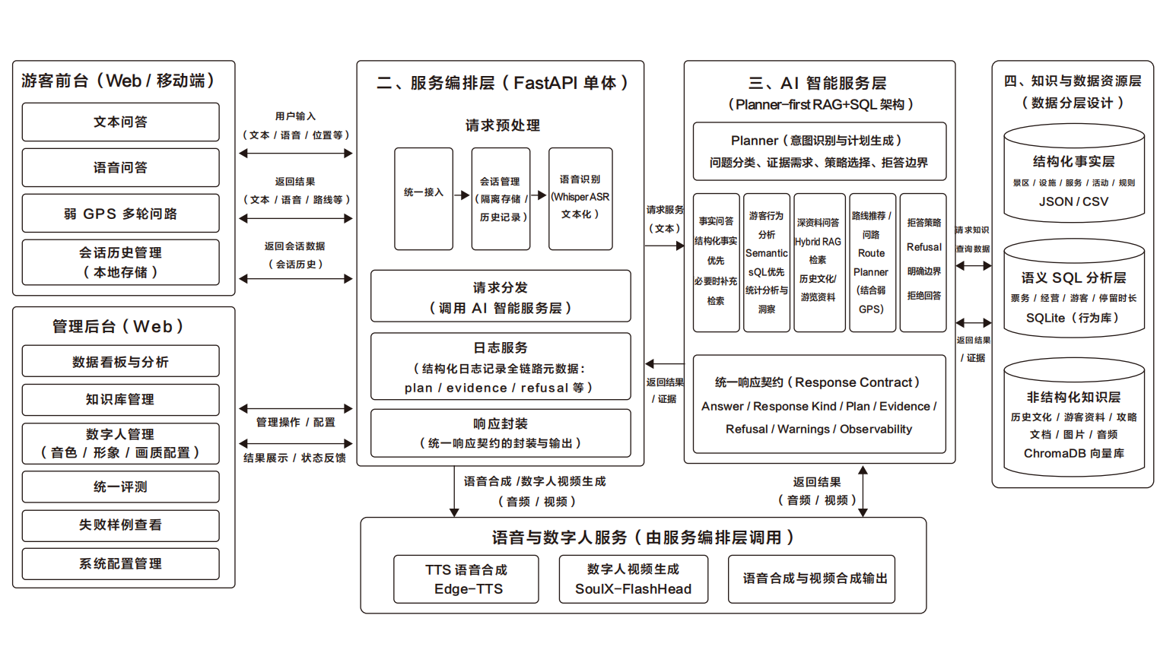

4.首次部署

4.1 准备环境
在项目根目录 D:\Human 执行：
bootstrap_windows.bat
脚本会自动完成：
- 创建或修复 D:\Human\env
- 安装 Conda 与 pip 依赖
- 安装 GPU 版 PyTorch
- 安装 Whisper
- 下载项目所需模型
生成 .env 模板并配置 Hugging Face 镜像端点
- 执行运行时健康检查
如需使用统一 CLI：
conda run -p "D:/Human/env" python -m app.cli <command>

4.2构建游客行为库
build_behavior_data.bat
该脚本会读取 data/raw_sql_data/ 下的 Excel 数据，并生成 SQLite 行为分析库。

4.3构建景区知识库
build_knowledge_base.bat
该脚本会读取 data/knowledge_base/ 下的 DOCX 资料，并同时生成：
- 结构化景区事实
- 向量知识库
- hybrid RAG 所需检索索引

4.4 构建前端
conda run -p "D:/Human/env" python -m app.cli build-frontend
构建完成后，游客前台、登录页与管理后台均可通过统一后端入口访问。

4.5 配置 .env
首次部署在启动系统前必须完成 .env 配置。bootstrap_windows.bat 会在缺失 .env 时从 .env.example 复制模板；如果文件已存在，请直接编辑项目根目录下的 D:\Human\.env。
打开 .env 后，先确认以下五类配置。第一次部署只要按下面示例填好，即可完成前后台、问答、RAG 和数字人基础运行。
（1）LLM 接口配置：必填。系统的问答规划、自然语言生成和统一评测都会读取这组参数。LLM_API_KEY 不能保留 your_llm_api_key_here、sk-placeholder 或空值，否则 doctor 会提示配置不完整。
LLM_API_KEY=替换为真实 API Key
LLM_API_BASE=https://api.deepseek.com/v1
LLM_MODEL_NAME=deepseek-chat
如果使用 OpenAI 兼容服务，保持 /v1 结尾；如果使用其他供应商，请以供应商给出的 OpenAI-compatible base URL 为准。配置完成后保存文件，重新启动服务才会生效。
（2）镜像与下载配置：国内网络建议保留以下默认值。HF_ENDPOINT 用于 Hugging Face 模型下载，PIP_INDEX_URL 用于 pip 依赖安装，TORCH_WHL_INDEX_URL 用于 GPU 版 PyTorch 轮子。
PIP_INDEX_URL=https://pypi.tuna.tsinghua.edu.cn/simple
HF_ENDPOINT=https://hf-mirror.com
TORCH_WHL_INDEX_URL=https://download.pytorch.org/whl/cu126
OPENAI_WHISPER_REQUIREMENT=openai-whisper==20250625
如果在公司代理或海外网络中部署，也可以改回官方源；修改后重新运行 bootstrap_windows.bat 或对应 CLI 命令。
（3）模型、知识库与服务路径：默认路径均相对项目根目录 D:\Human，第一次部署建议不要改动。改动路径前，请先确认对应目录真实存在。
MODEL_EMBEDDING_NAME=bge-large-zh-v1.5
MODEL_EMBEDDING_PATH=./models/bge-large-zh-v1.5
EMBEDDING_DEVICE=cpu
EMBEDDING_NORMALIZE=true
CHROMA_DB_DIR=./data/chroma_db
KNOWLEDGE_BASE_DIR=./data/knowledge_base
MODEL_AVATAR_NAME=SoulX-FlashHead-Lite-1.3B
MODEL_AVATAR_PATH=./models/SoulX-FlashHead-Lite-1.3B
MODEL_ASR_NAME=Whisper
MODEL_ASR_PATH=base
WHISPER_DOWNLOAD_DIR=./models/whisper-cache
MODEL_TTS_NAME=Edge-TTS
EMBEDDING_DEVICE 建议保持 cpu，避免向量检索与数字人推理抢占显存。MODEL_ASR_PATH 可使用 base；如需更高识别效果，可改为 large-v3，但首次下载更慢、占用更高。
（4）数字人运行参数：有 NVIDIA GPU 时使用 cuda；无 GPU 或 CUDA 不可用时改为 cpu，前后台和问答仍可运行，但数字人视频生成会明显变慢或不可用。
AVATAR_DEVICE=cuda
AVATAR_TORCH_DTYPE=bfloat16
AVATAR_WARMUP_SECONDS=0.5
AVATAR_CUDA_ALLOC_CONF=expandable_segments:True,max_split_size_mb:128
AVATAR_VIDEO_CRF=20
AVATAR_EMPTY_CACHE_BEFORE_INFER=true
AVATAR_EMPTY_CACHE_AFTER_INFER=true
如果显存不足，优先调整为省显存配置：AVATAR_TORCH_DTYPE=float16、AVATAR_WARMUP_SECONDS=0.0，并保持 AVATAR_EMPTY_CACHE_BEFORE_INFER=true。后台的数字人配置页也会写回这部分参数。
（5）服务监听配置：本地演示建议保持 HOST=0.0.0.0、PORT=8000；start_windows.bat 会以 127.0.0.1:8000 打开浏览器。若端口被占用，请同步修改 .env、启动命令或 start_windows.bat 中的 PORT。
HOST=0.0.0.0
PORT=8000
配置完成后，先执行诊断命令确认 .env、模型、知识库和依赖是否齐全：
conda run -p "D:/Human/env" python -m app.cli doctor
conda run -p "D:/Human/env" python -m app.cli runtime-health
检查通过标准：runtime-health 返回 ok=true；doctor 不再提示 LLM_API_KEY 缺失，missing_models 和 missing_data 为空。如果仍提示数据缺失，请回到 4.2、4.3 重新构建行为库和知识库。

4.6 启动系统
start_windows.bat
启动后访问：
页面 | 地址
游客前台 | http://127.0.0.1:8000/
管理后台 | http://127.0.0.1:8000/admin
登录页 | http://127.0.0.1:8000/login
游客前台：http://127.0.0.1:8000/
管理后台：http://127.0.0.1:8000/admin
登录页：http://127.0.0.1:8000/login
健康检查：http://127.0.0.1:8000/health
首次启动后建议先打开健康检查地址，确认返回 ok=true；再使用管理员账号登录后台，检查模型、知识库、行为库和日志面板状态。
默认管理员账号密码：
admin / admin123

5.核心接口与统一响应契约说明
本次升级后，文本、语音和 WebSocket 问答接口均接收最近对话上下文，并统一返回标准化 rag_metadata。前端、后台和评测工具可直接消费结构化结果，无需从自然语言答案中反推执行过程。
核心响应契约字段包括：
{
"answer": "自然语言回答内容",
"response_kind": "回答类型（fact/sql/rag/route/refusal/clarification）",
"plan": "Planner执行计划（策略、判定原因、关键槽位）",
"evidence": "支撑证据（事实原文、SQL摘要、检索片段）",
"refusal": "拒答信息（原因、建议追问方向）",
"warnings": "非致命质量风险提示",
"observability": "可观测信息（延迟、tools trace、agent_loop trace、synthesis trace）"
}
这意味着前端、后台和评测工具都可以直接消费统一的结构化结果，而不必从自然语言答案中猜测执行过程。

6.日志与后台可观测性
系统已实现全链路结构化日志持久化
所有日志自动保存至 data/processed/logs.db，同时保留本轮工具调用和 Agent 决策轨迹
包含以下机器可读字段：
plan_json：Planner 完整执行计划
evidence_json：所有支撑证据
refusal_json：拒答详情
warnings_json：警告信息
observability_json：性能与链路信息，包含 tools、agent_loop、synthesis 三类 trace

日志用途
1.管理后台失败样例完整回放
2.调试 Planner 决策逻辑
3.线上行为与评测结果对齐
4.后续策略迭代与回归分析
5.排查工具 observation 不足、数据源冲突或追问槽位缺失问题

7.常用命令
```bat
1. 环境诊断检查
conda run -p "D:/Human/env" python -m app.cli doctor
2. 运行时健康检查
conda run -p "D:/Human/env" python -m app.cli runtime-health

3. 数据准备
conda run -p "D:/Human/env" python -m app.cli prepare-data
4. 知识库构建
conda run -p "D:/Human/env" python -m app.cli prepare-kb
5. 前端构建
conda run -p "D:/Human/env" python -m app.cli build-frontend

6. 生成统一评估用例
conda run -p "D:/Human/env" python -m app.cli generate-unified-eval --target 1200 --output tests/unified_eval_cases.jsonl
7. 运行统一评估
conda run -p "D:/Human/env" python -m app.cli eval-unified --dataset tests/unified_eval_cases.jsonl --report reports/unified_eval_agent_full1200.json --markdown-report reports/unified_eval_agent_full1200.md --tier full --no-fail

8. 运行 Agent 工具循环回归测试
conda run -p "D:/Human/env" python -m unittest tests.test_tool_runner_agent_loop tests.test_rag_contract tests.test_pipeline_general_chat tests.test_router_cache_and_planner tests.test_fact_configured_overrides
conda run -p "D:/Human/env" python -m app.cli seed-demo-logs --reset
```

8.系统使用流程

8.1 游客前台操作
1.会话模型
每次进入前台自动开启一轮新会话
旧会话会自动归档到本地历史
本地历史按 username 隔离，保存在浏览器 visitor_chat_archives_v1
当前会话和历史会话都支持重命名与删除
历史会话进入只读模式，输入框和语音按钮自动禁用
当前正在进行的对话会携带最近上下文到后端，便于追问“它”“这里”“刚才那个景点”
后端短期记忆会保留上一轮景点、路线、偏好和工具调用摘要，退出或清理运行时缓存后重置

2.布局说明
左侧：可折叠历史侧栏，默认收起
中间：实时或历史对话主区
右侧：数字人视频主位和轻状态条

3.体验约束
聊天滚动区与视频舞台彻底分离
退出登录只清认证状态，不清本地历史
游客前台不展示用户画像分析结果

8.2 管理后台操作
后台采用深色数据驾驶舱风格，主要模块包括：
1.KPI 卡片
累计互动量
当日互动量
平均响应耗时
知识文档数
2.图表面板
意图分布
推荐标签分布
满意度趋势
关注焦点
3.洞察面板
热点问题
热门景点偏好
最近失败样例
4.运维面板
音色切换与试听
默认头像上传
数字人画质模式切换

8.3 数字人配置管理
核心任务：配置数字人参数

1.音色管理
支持音色切换与试听

2.头像管理
支持默认头像上传

3.画质模式切换
（1）省显存模式：
AVATAR_TORCH_DTYPE=float16
AVATAR_WARMUP_SECONDS=0.0
优先降低显存占用和首包压力
（2）高质量模式：
AVATAR_TORCH_DTYPE=bfloat16
AVATAR_WARMUP_SECONDS=0.5
优先画质稳定性和数字人观感

后台切换时会：
1.更新运行时配置
2.写回 .env
3.重置并重载 AvatarEngine
4.保持默认头像基底图不丢失

9.统一评测
统一评测命令：
1. 生成统一评估用例
conda run -p "D:/Human/env" python -m app.cli generate-unified-eval --target 1200 --output tests/unified_eval_cases.jsonl
2. 运行统一评估
conda run -p "D:/Human/env" python -m app.cli eval-unified --dataset tests/unified_eval_cases.jsonl --report reports/unified_eval_agent_full1200.json --markdown-report reports/unified_eval_agent_full1200.md --tier full --no-fail
最新完整评测结果：
- 总题数：1200
- 总分：99.20 / 100
- 总失败数：15
- 运行时长：612.499s
分项结果：
- docx_structured: 99.23
- docx_rag: 98.53
- behavior_sql: 100.00
- fusion: 99.71
- boundary: 96.67
当前剩余长尾问题仅集中在：
- docx_structured 的少量结构化事实长尾表达
- docx_rag 的个别专有名词覆盖
本轮单元回归：27 个用例全部通过，覆盖 ToolRunner、AgentLoopController、闲聊保护、planner 路由和响应契约。
10. 常见问题与异常排查

10.1语音识别失败
检查：
- 浏览器麦克风权限是否开启
- `/api/v1/interact/audio` 是否可访问
- imageio-ffmpeg` 自带 ffmpeg 是否存在

10.2 数字人视频未生成
检查：
- 返回体中是否包含 `video_stream_url`
- SoulX-FlashHead/data/temp/` 下是否生成 `*_video.mp4`
- GPU 显存是否足够
- 当前画质模式是否适合机器配置

10.3 后台图表为空
先执行：
```bat
conda run -p "D:/Human/env" python -m app.cli seed-demo-logs --reset
```

